따릉이 이용건수에 미치는 영향 분석
다R조_이지원, 김승원, 정윤주
- 변수
- year, month, day: 연, 월, 일
- age : 이용자 연령대 (10 : ~10대, 20 : 20대, … , 70: 70대 이상)
- time : 따릉이 건별 이용 시간
- distinct : 따릉이 대여소가 위치한 자치구(Mapo : 마포구, Seodaemun : 서대문구)
- fine.dust : 미세먼지 (PM10)
- ultra.fine.dust : 초미세먼지 (PM2.5)
- max_date: 월별 최고 기온이 있는 날에 대한 정보
- min_date: 월별 최저 기온이 있는 날에 대한 정보
- gap : 월별 일교차(최고기온 - 최저기온) (°C)
- rainfall: 강수량
- rent_office_number: 따릉이 대여소 번호
- temp_avg: 일별 평균 기온 (°C)
- exercise: 운동량
- carbon: 탄소 배출량
- distance: 이동 거리

- 변수 파악
- 8월, 9월 Data
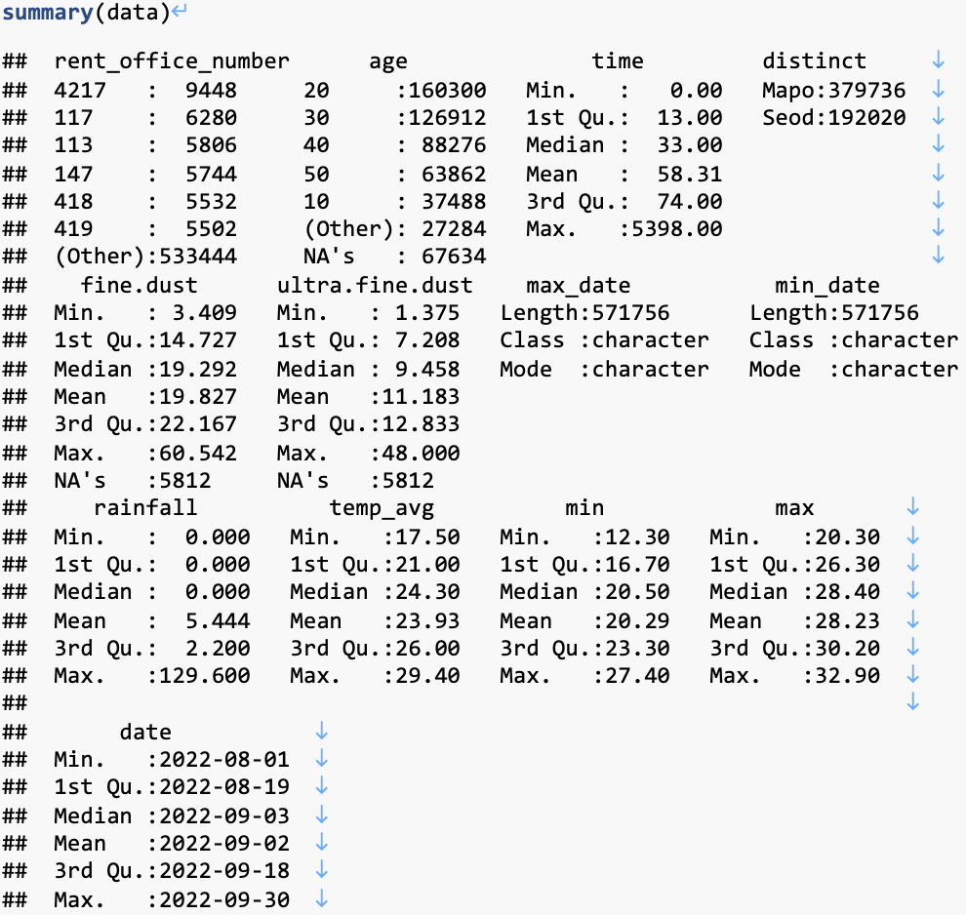
- 범주형 변수: rent_office_number, age, distinct, max_date, min_date
- 연속형 변수: time, fine.dust, ultra.fine.dust, rainfall, temp_avg, min, max

- 10월, 11월, 12월 Data
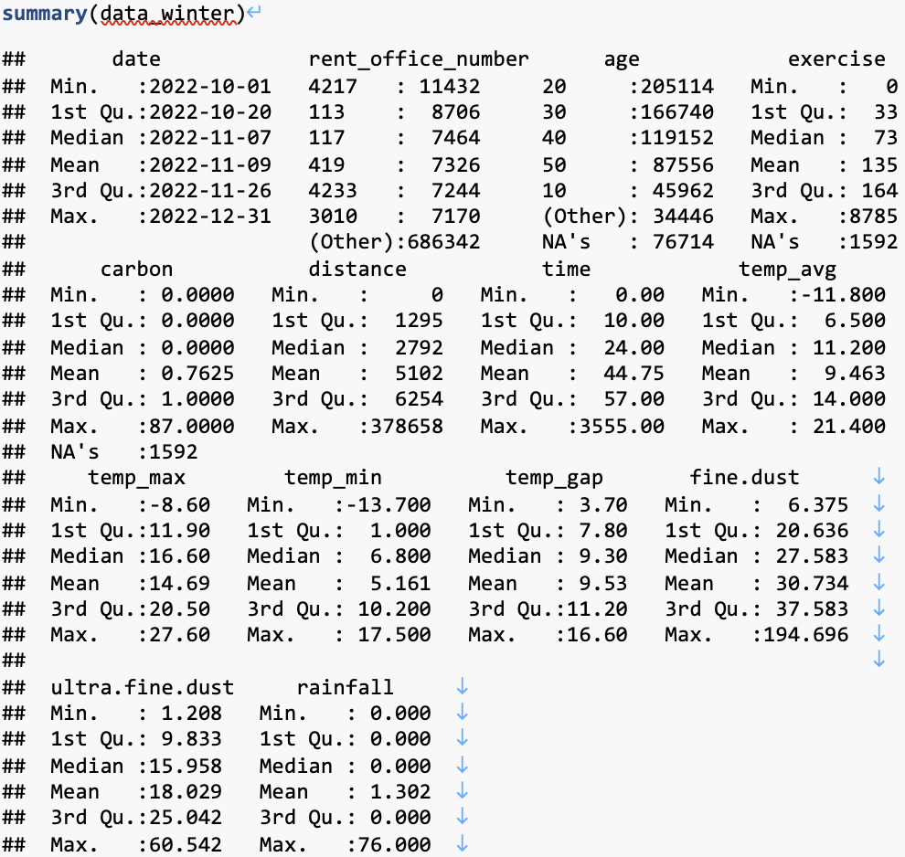
- 범주형 변수: date, rent_office_number, age
- 연속형 변수: exercise, carbon, distance, time, temp_avg, temp_max, temp_min, tamp_gap, fine.dust, ultra.fine.dust, rainfall

- 가설 설정
가설 1: 날씨가 더운 날보다 선선한 날에 따릉이 사용량이 많을 것이다.
가설 2: 평일보다 주말에 따릉이 사용량이 많을 것이다.
가설 3: 강수량이 많은 날에 따릉이 사용량이 적을 것이다.
가설 4: 연령대가 낮을수록 따릉이 사용량이 많을 것이다.
가설 5: 미세먼지가 많은 날보다 적은 날에 따릉이 사용량이 많을 것이다.

- 구별 따릉이 이용건수 비교
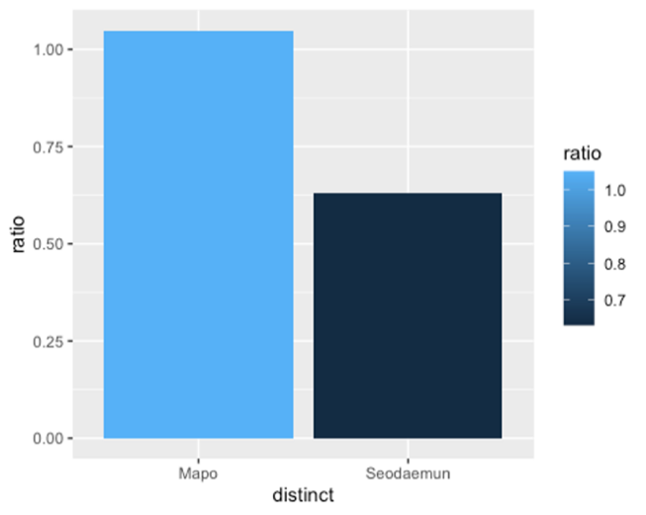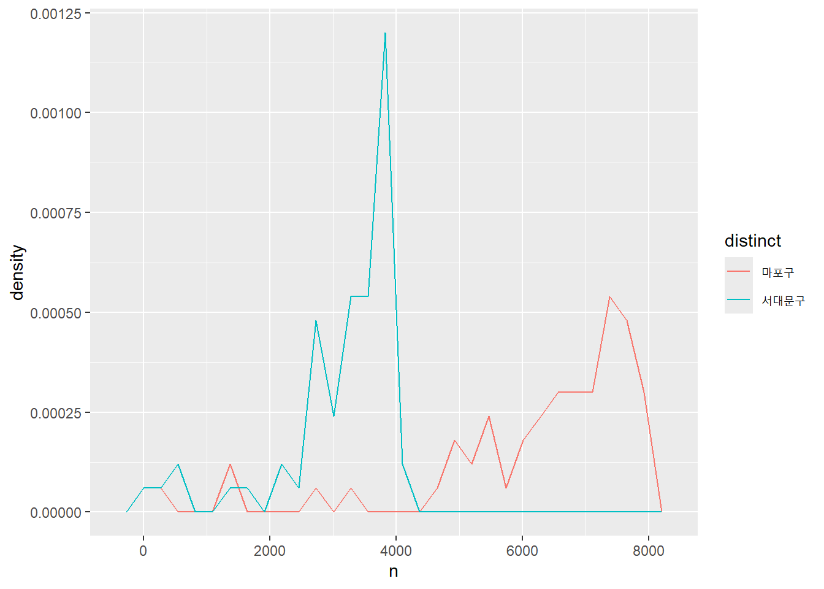
- 마포구와 서대문구의 인구 수 차이가 나 이용건수를 인구 수로 나눈 비율을 통해 비교하고자 함.
- 그래프를 통해 서대문구에 비해 마포구의 따릉이 이용건수가 1.6배 더 많은 것으로 파악할 수 있음.
- 이는 마포구에는 회사들이 밀집한 업무 지구가 있고 홍대, 명동을 잇는 위치에 있어 더 많다고 추측해볼 수 있음. 또한 서대문구의 면적은 17.63㎢이고 마포구의 면적은 23.85㎢로 마포구의 면적이 더 커 이용량이 상대적으로 더 많다고 추측해볼 수 있음

가설 1: 날씨가 더운 날보다 선선한 날에 따릉이 사용량이 많을 것이다.
- 날짜 별 기온 변화와 날짜 별 따릉이 이용건수
(8월, 9월)
<기온 그래프> <따릉이 이용건수>
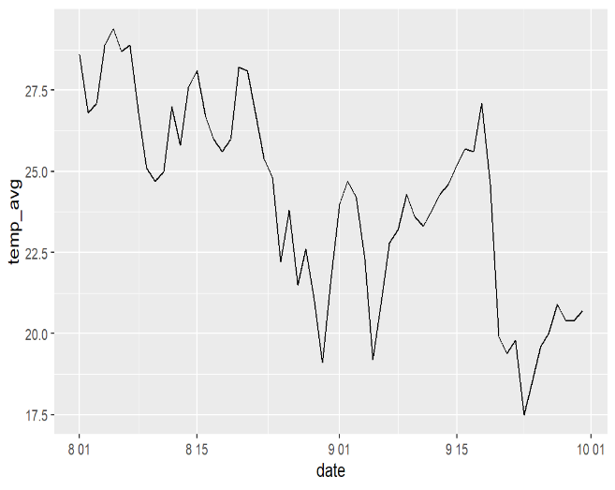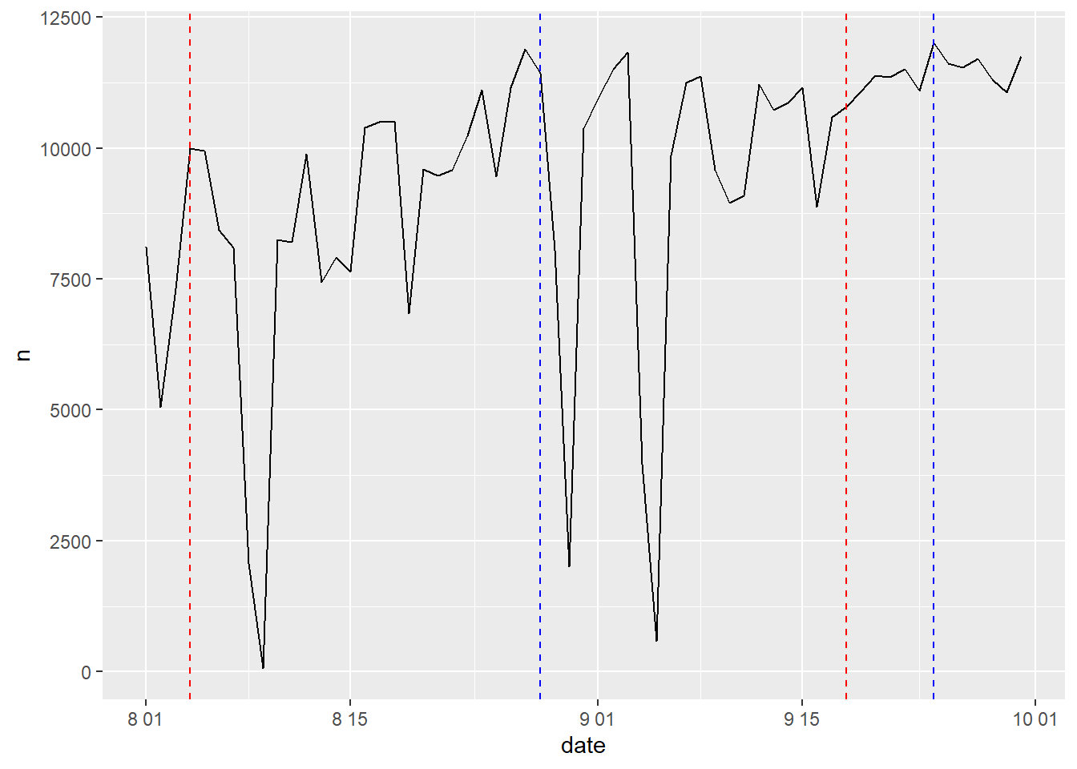
- 8월부터 9월까지 기온이 떨어지는 추세임. 그 사이에 9월 1일, 9월 16일쯤에 기온이 급상승하고 급하락하는 부분이 있음.
- 기온이 급상승했다가 급하락하는 날 쯤 따릉이 이용량도 급하락하는 것을 볼 수 있음.

(10, 11, 12월)
<기온 그래프>
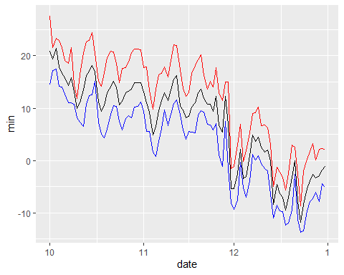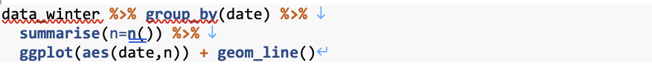
< 따릉이 이용건수 >
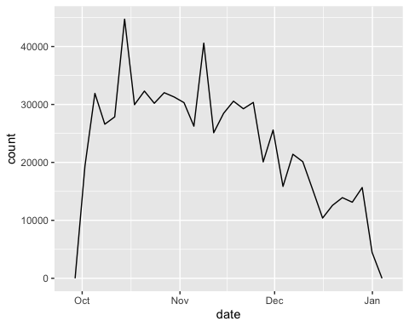
- 기온 그래프와 따릉이 이용건수 그래프에서 10월 중반과 11월 초반의 피크 부분이 비슷한 경향을 보임.
- 이를 통해 기온이 따릉이 이용건수에 영향을 미친다고 추측해볼 수 있음.

- 일교차에 따른 따릉이 사용량(10월, 11월, 12월)
<일교차>
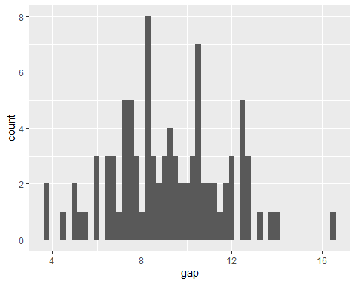
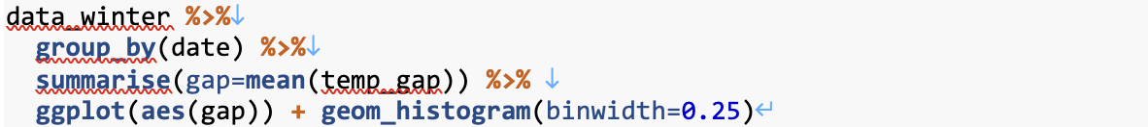

<따릉이 사용량>
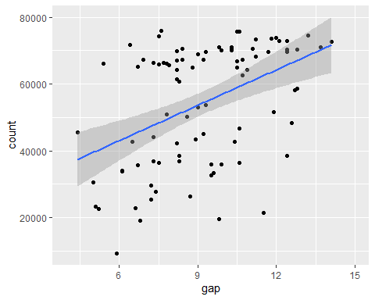
- 10월, 11월, 12월은 일교차가 큰 달로 일교차가 따릉이 사용량에 영향을 미치는지 보고자 함.
- 일교차가 8°C에서 12°C정도 차이가 나는 날이 많음.
- 일교차가 커져도 따릉이 사용량이 증가하는 추세임. 이를 통해 일교차는 따릉이 사용량에 큰 영향을 미치지 않는 것으로 판단.

- 평균 기온에 따른 따릉이 사용량 변화
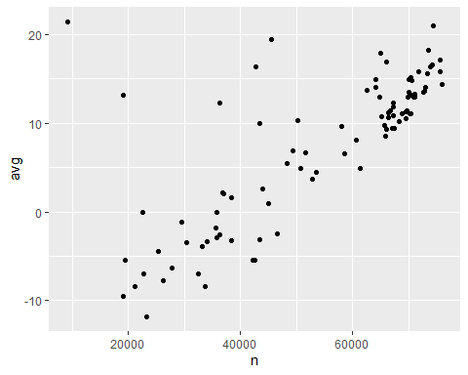
- 평균 기온이 올라감에 따라 따릉이 사용량도 증가하는 추세임.
- 이를 통해 평균 기온이 따릉이 사용량에 영향을 미치는 것으로 판단.
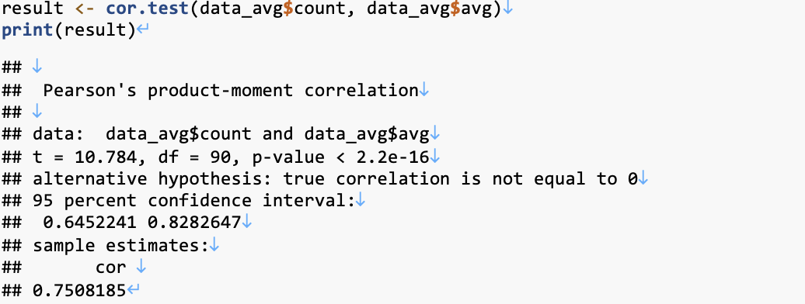
- 둘의 관계를 더 파악하기 위해 상관관계를 분석해 봄.
- 평균 기온과 따릉이 사용량의 상관관계는 약 0.7508로 매우 강한 양의 상관관계를 갖고 있음을 파악.
- 이를 통해 평균 기온은 따릉이 사용량에 매우 큰 영향을 미치는 것을 알 수 있음.

가설 2: 평일보다 주말에 따릉이 사용량이 많을 것이다.
- 월별 요일에 따른 따릉이 이용건수 비교
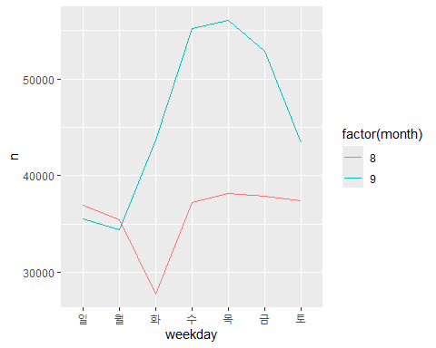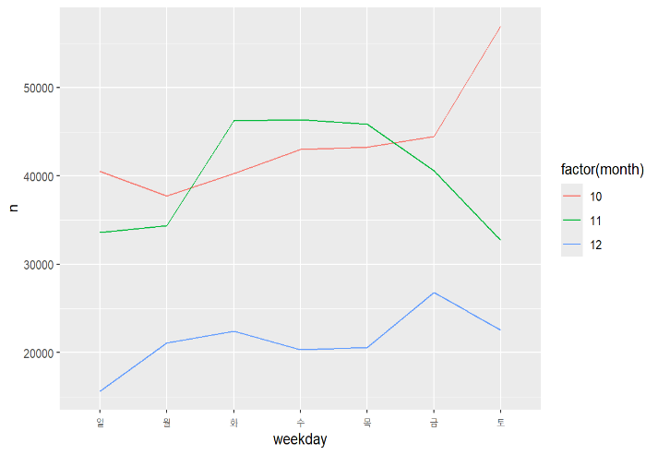
- 8-12월 일요일, 월요일이 비교적 다른 요일에 비해 따릉이 사용량 많지 않고, 세웠던 가설과 다르게 수요일 - 금요일, 즉 평일에 사용량이 많은 것을 확인할 수 있음.
- 이는 학생들의 방학기간인 8월과 12월에 사용량이 가장 적게 나타나는 것을 바탕으로 등하교나 출퇴근을 따릉이를 통해 하는 사람들이 많기 때문이라고 유추해볼 수 있음.
- 8월의 화요일 그리고, 10월의 토요일이 평소의 패턴과 다르게 사용량이 나타나는 것을 확인할 수 있음.
- 그 이유는 8월에 첫째 주와 셋째 주, 다섯째 주에 많은 양의 비가 내렸기 때문에 많은 사람들이 따릉이를 사용하지 않았고, 10월에는 토요일에 다른 날들 보다 비교적 따뜻한 날씨가 유지되었기 때문에 따릉이 사용량이 늘어났을 것으로 확인할 수 있음.

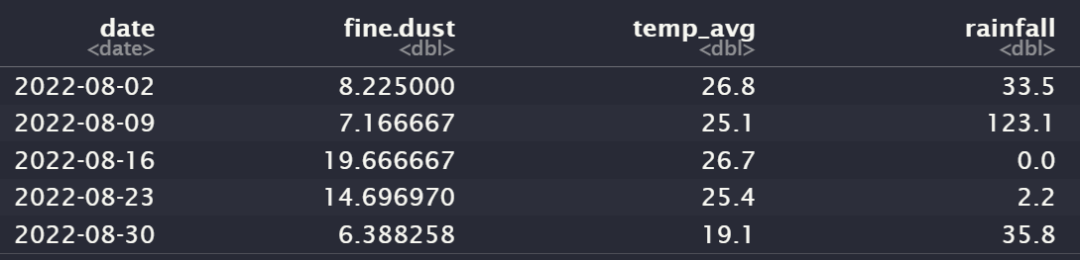
- 8월 화
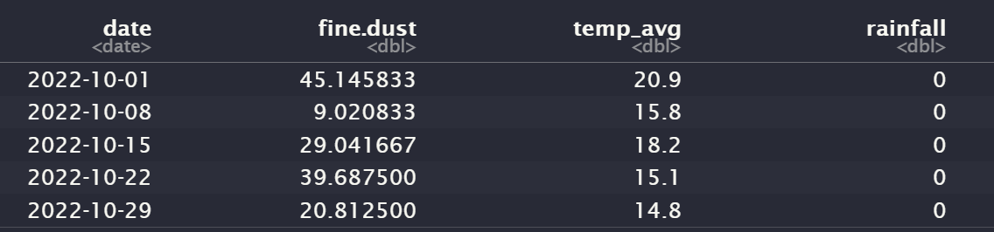
- 10월 토
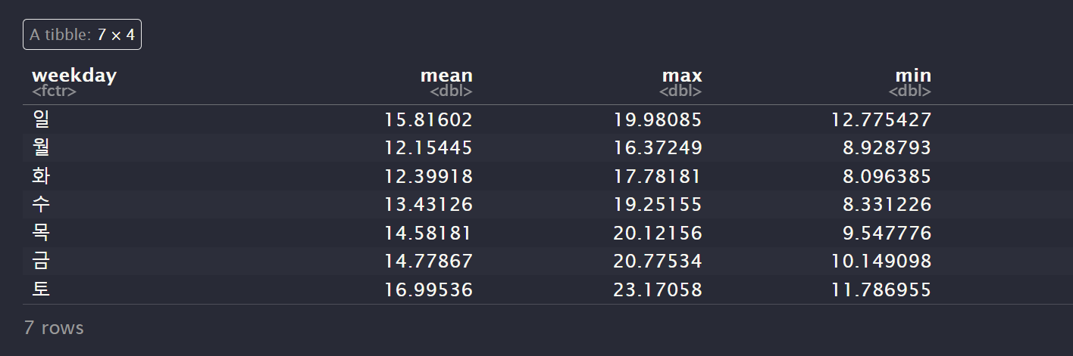
- 요일별 평균기온, 최대기온, 최소기온 [10월]

가설 3: 강수량이 많은 날에 따릉이 사용량이 적을 것이다.
- 강수량에 따른 따릉이 이용건수
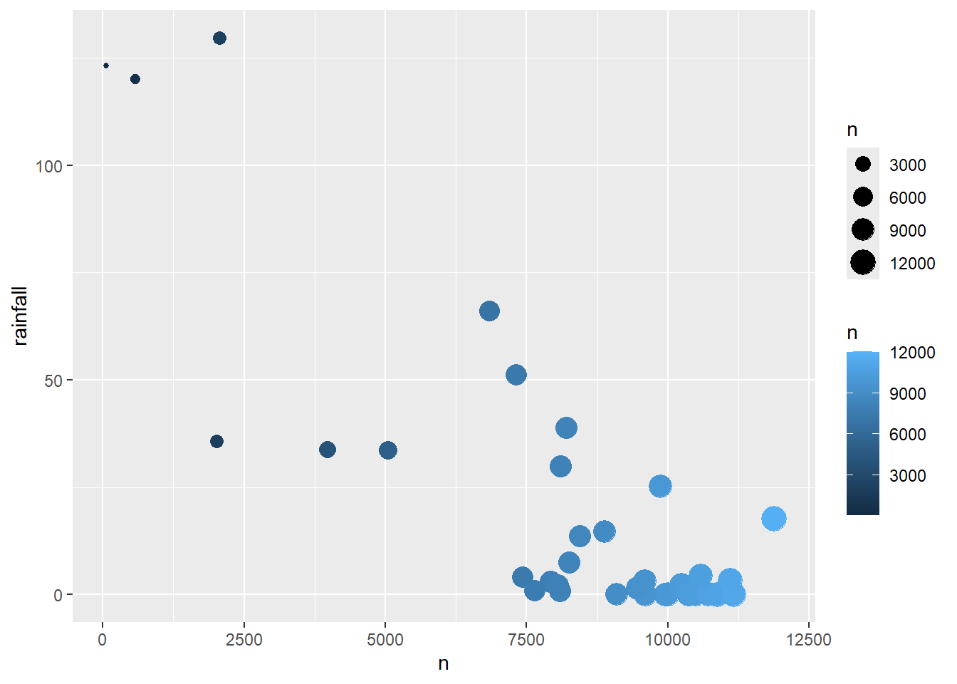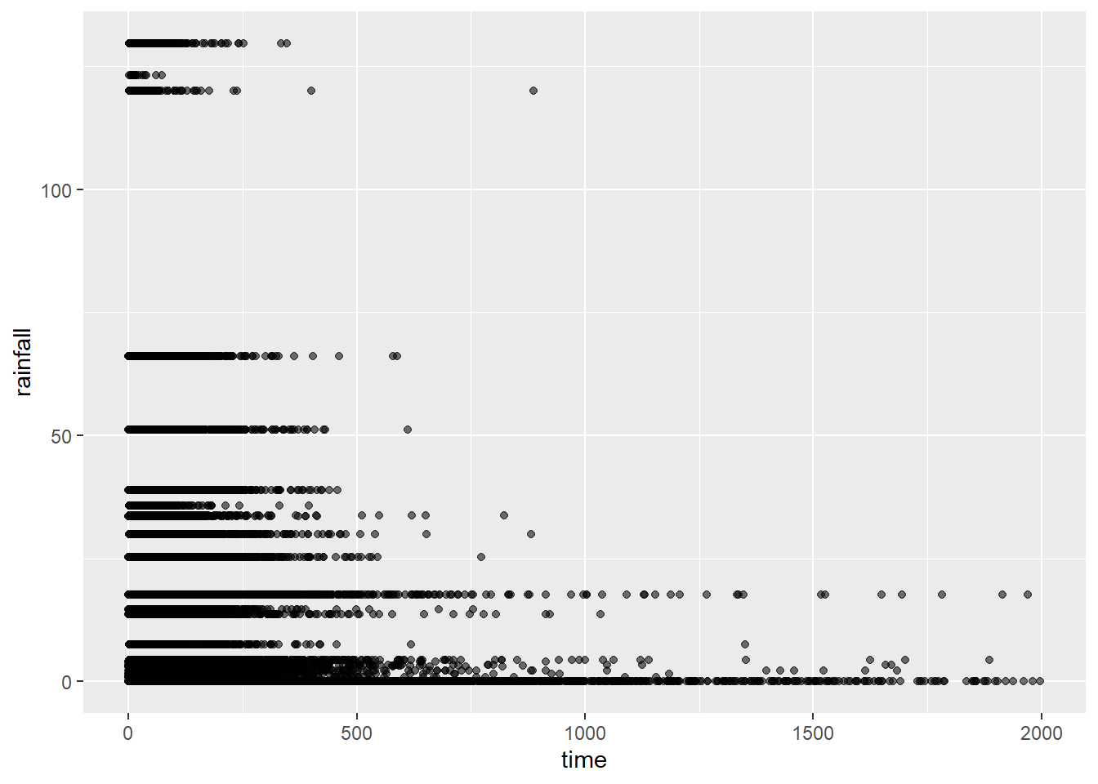
- 강수량이 증가함에 따라 따릉이 이용량은 확연히 감소하고 있으며, 강수량이 0일 때 따릉이 이용 건수의 대부분이 분포하고 있음을 알 수 있음.
- 강수량이 증가함에 따라 따릉이 이용시간은 감소하고 있으며, 강수량이 0 부근일 때 대부분의 데이터가 분포함을 확인할 수 있음.
- 이는 비가 올 경우 따릉이 사용이 불편해지는 일반적인 패턴을 반영하여 강수량과 따릉이 사용량은 음의 상관관계를 보인다는 것을 확인할 수 있음.

가설 4: 연령대가 낮을수록 따릉이 사용량이 많을 것이다.
- 연령대에 따른 따릉이 이용건수 비교
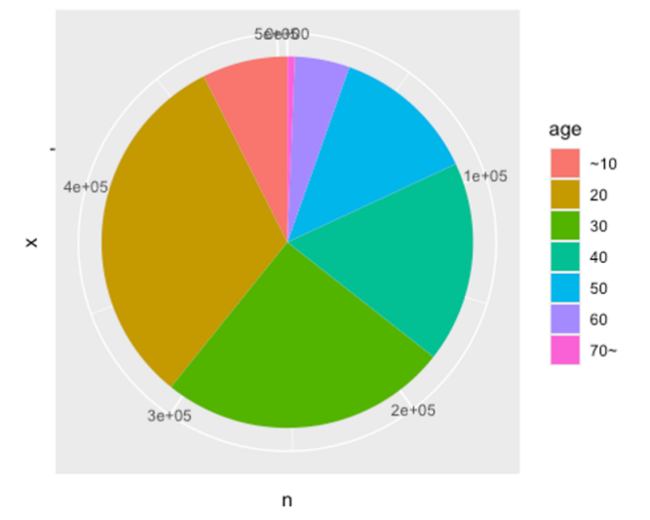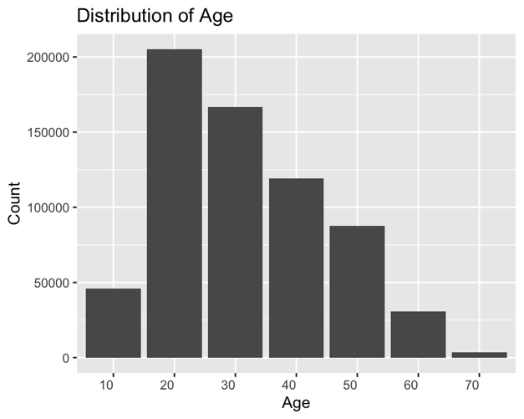
- 20대, 30대, 40대, 50대, 60대, 10대, 70대 순으로 따릉이 이용건수가 많음.
- 어릴수록 따릉이 이용량이 많은 편임.

- 연령대에 따른 따릉이 이용시간
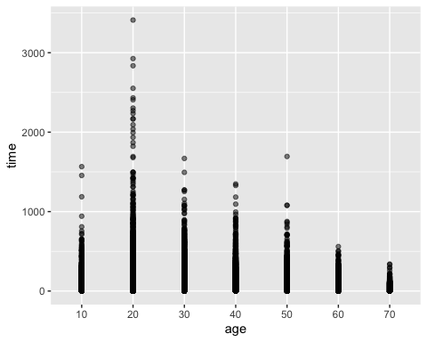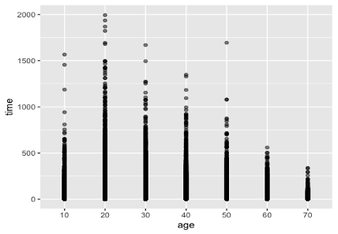
- 20대의 이용건수가 가장 많았던 것에 비해, 이용시간은 다른 연령대와 비슷한 범위(0분 ~ 1500분 부근)에 집중되어 있다.
- 2000분 이상을 이상치라고 분류하고 살펴보니, 30대와 40대 중 이용건수가 더 많은 연령대는 30대였지만, 이용시간은 40대가 더 길다는 것을 알 수 있다.

가설 5: 미세먼지가 많은 날보다 적은 날에 따릉이 사용량이 많을 것이다.
- 월별 미세먼지, 초미세먼지 비교
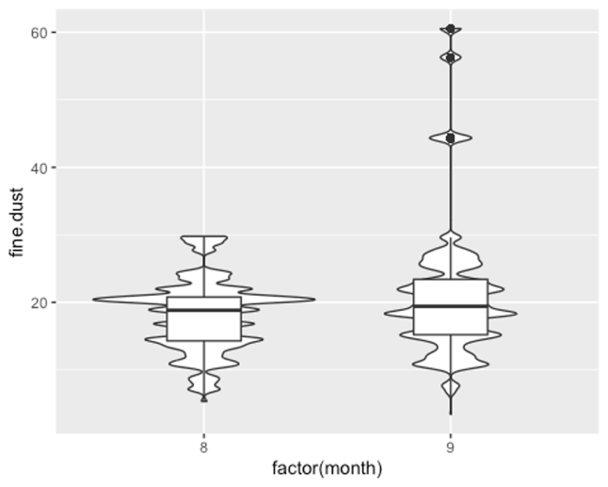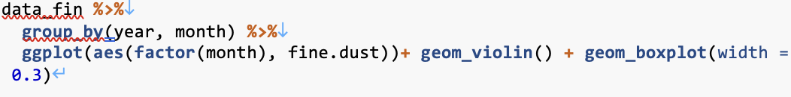
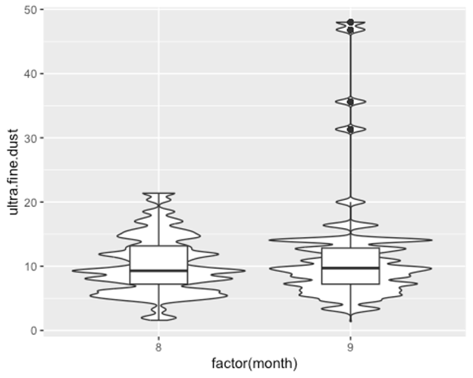
- 8월과 9월의 미세먼지 농도와 초미세먼지 농도의 차이는 크게 없으나 대체적으로 9월의 median값이 높음
- 8월과 9월 모두 미세먼지 농도가 초미세먼지 농도보다 높음

- 미세먼지에 따른 따릉이 이용건수 비교 단위 (미세먼지:PM10 / 초미세먼지: PM2.5)
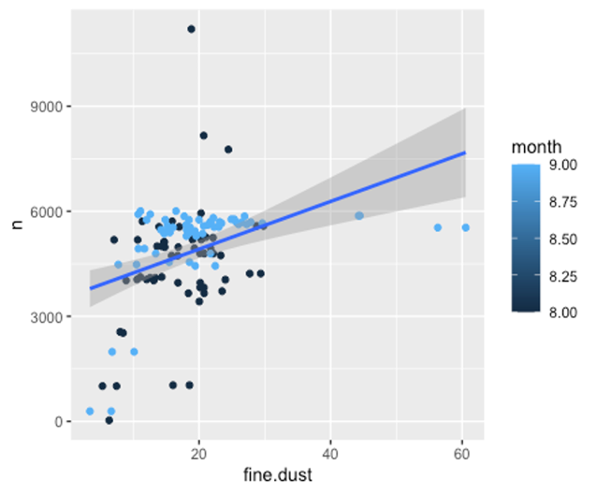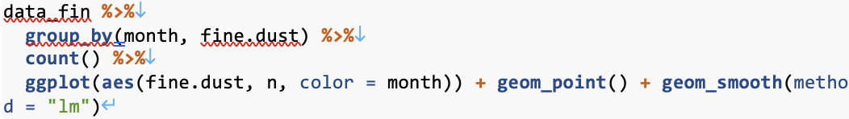
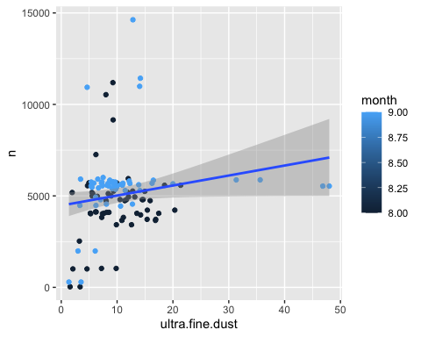

- 월별(8월, 9월)로 미세먼지, 초미세먼지에 따른 따릉이 이용건수를 분석해 보고자 함.
- 8월과 9월의 미세먼지, 초미세먼지 농도는 비슷한 편이나 9월에 조금 더 심한 편임.
- 미세먼지가 10 ~ 30일 때 따릉이 이용건수가 꽤 있는 편이고 40 ~ 60일 때 쯤에는 따릉이 이용건수가 많지 않음.
- 초미세먼지는 0 ~ 20일 때 따릉이 이용건수가 꽤 있는 편이고 30~50일 때 쯤에는 따릉이 이용건수가 많지 않음.
- 이를 통해 미세먼지 농도와 초미세먼지 농도가 따릉이 사용량에 영향을 미친다고 추측해볼 수 있음.

- Fine_dust를 “worst”, “bad”, “so so”, “good” 그룹으로 나누고 비교하기
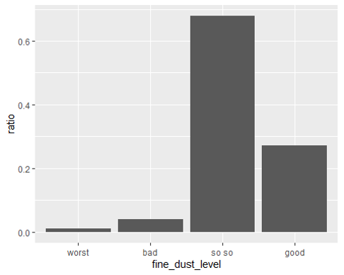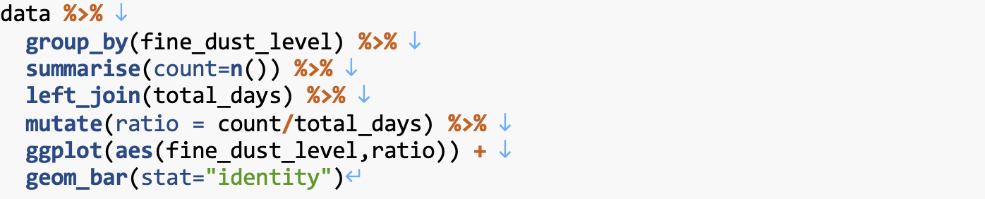
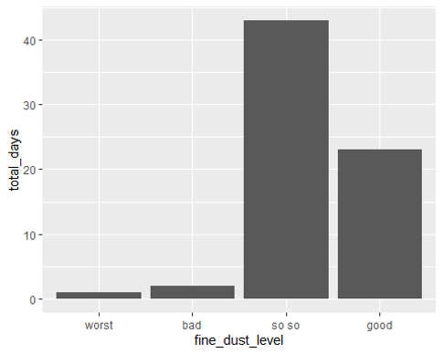

- “good”그룹이 가장 많을 것이라고 예상했던 것과는 달리 “so so”그룹이 가장 많음을 알 수 있음.
- 이것의 이유를 분석하기 위해 각 그룹의 강수량을 알아봄.

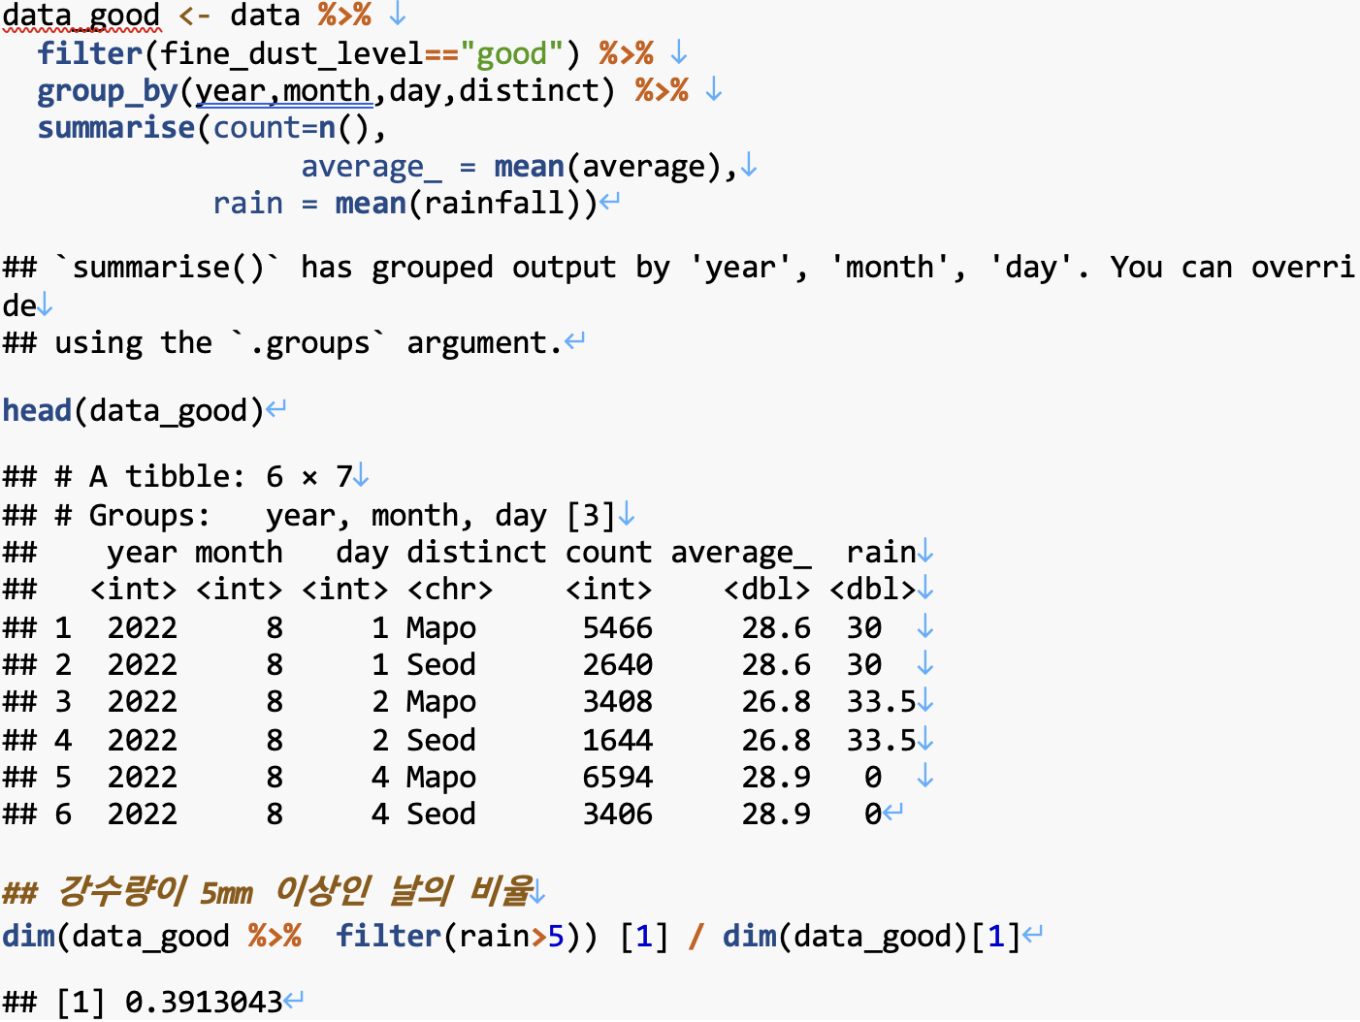
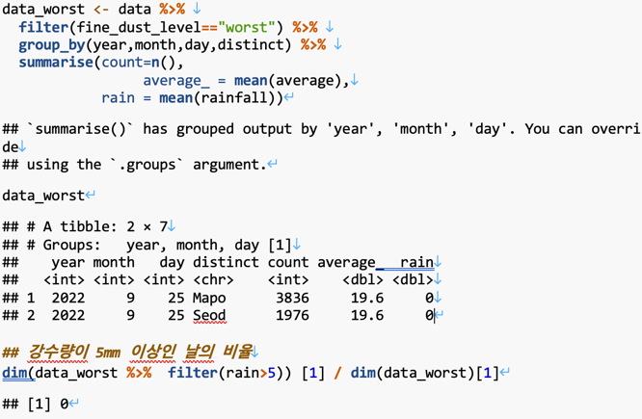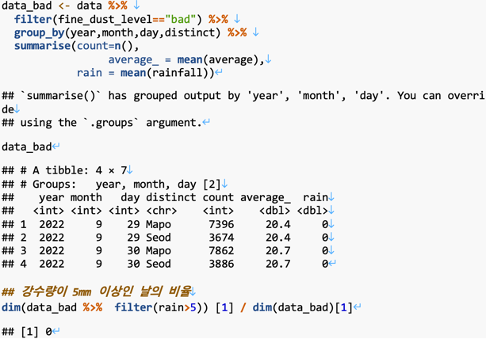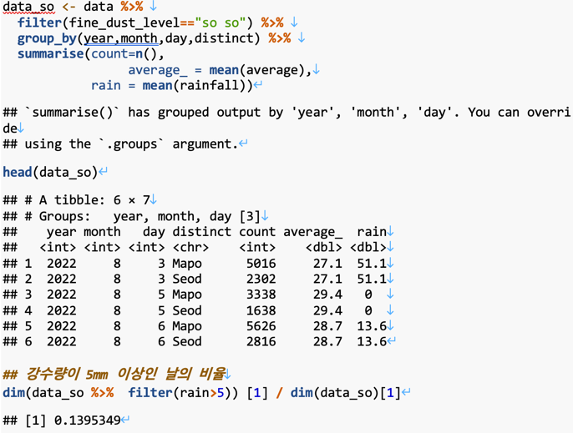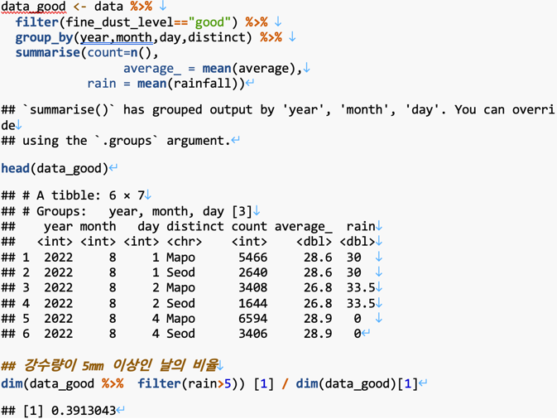
- fine_dust_level이 “bad”, “worst”인 날의 강수량이 0이고 “so so”인 날의 강수량이 약 0.1395이고 “good”인 날의 강수량이 약 0.3913임.
- 이를 통해 “good”그룹의 따릉이 이용량이 가장 많지 않았던 이유가 강수량의 영향을 받았다는 것을 알 수 있음.

- 따릉이 이동 거리와 미세먼지와의 관계를 나이별로 구분
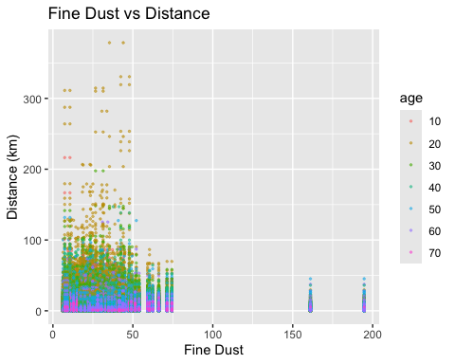
- 미세먼지가 심할 때보다 미세먼지 농도가 적을 때 이동 거리가 더 길고 이용량이 훨씬 많음을 알 수 있음.
- 나이별로 구분해봤을 때 20대가 대체적으로 제일 먼 거리를 이동하고 그 다음으로 30대, 40대 순으로 이동거리가 길다는 것을 알 수 있음.

- 결론
따릉이 이용량에 영향을 미치는 주요 요인으로 강수량, 기온, 미세먼지 등을 종합적으로 분석한 결과, 이들 변수 간의 상호작용이 이용 패턴에 중요한 영향을 미친다는 점이 확인되었습니다.

먼저, 강수량은 따릉이 이용량 감소에 가장 큰 부정적 영향을 미치는 변수로 나타났습니다. 강수량이 많아질수록 따릉이 이용 건수는 감소하며, 이용 시간 또한 줄어드는 경향을 보였습니다. 이는 비가 내릴 경우 자전거 이용이 불편해지고, 도로의 미끄러움 등 안전상의 이유로 자전거 이용이 제한되기 때문입니다. 특히, 강수량이 20mm 이상일 때는 이용량 감소가 더욱 급격하게 나타났습니다.

기온 또한 따릉이 이용량에 중요한 영향을 미쳤습니다. 분석 결과, 기온이 온화한 20~25°C 범위에서 이용량이 가장 높은 수준을 보였으며, 기온이 낮아지거나(10°C 이하) 지나치게 높아질 경우(30°C 이상) 이용량은 감소하는 경향을 보였습니다. 이는 낮은 기온에서는 추위로 인해 야외 활동이 줄어들고, 높은 기온에서는 더위로 인해 외부 활동을 기피하는 사용자 행동 패턴을 반영합니다.

미세먼지와 초미세먼지 역시 따릉이 이용량에 부정적인 영향을 미치는 변수로 확인되었습니다. 대기질이 나빠질수록 야외 활동이 제한되며, 이는 따릉이 이용량 감소로 이어졌습니다. 특히 초미세먼지 농도가 ‘매우 나쁨’ 수준일 때는 이용량이 급감하는 모습이 관찰되었습니다. 이는 날씨 요인과 대기질 요인이 결합하여 자전거 이용에 장애 요인으로 작용할 수 있음을 시사합니다.

종합적으로, 강수량, 기온, 미세먼지는 따릉이 이용량 변화에 영향을 미치는 주요 변수로 확인되었습니다. 따릉이는 대중교통의 중요한 대안 수단이자 탄소 배출 절감 효과를 제공하는 친환경 교통수단입니다. 이러한 분석 결과를 바탕으로, 이용자 경험을 개선하고 효율적인 운영 정책을 수립함으로써, 따릉이의 사회적 가치를 극대화할 수 있을 것입니다.

